##### 雷铭CMS-发布微信使用说明

###### 第一步：配置微信公众号

打开浏览器输入地址: <https://mp.weixin.qq.com/> 记住帐号和密码

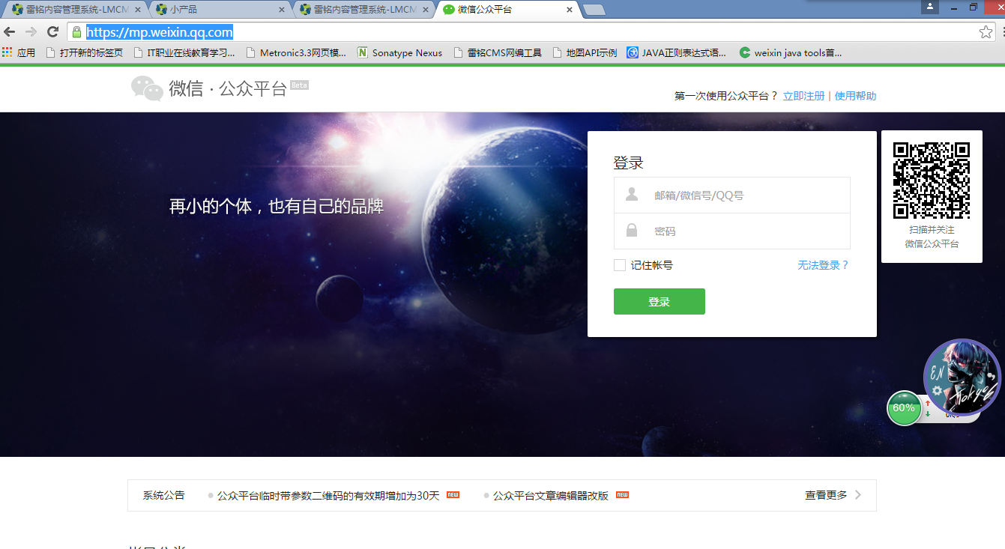

进入页面之后,在公众号设置里面,设置信息

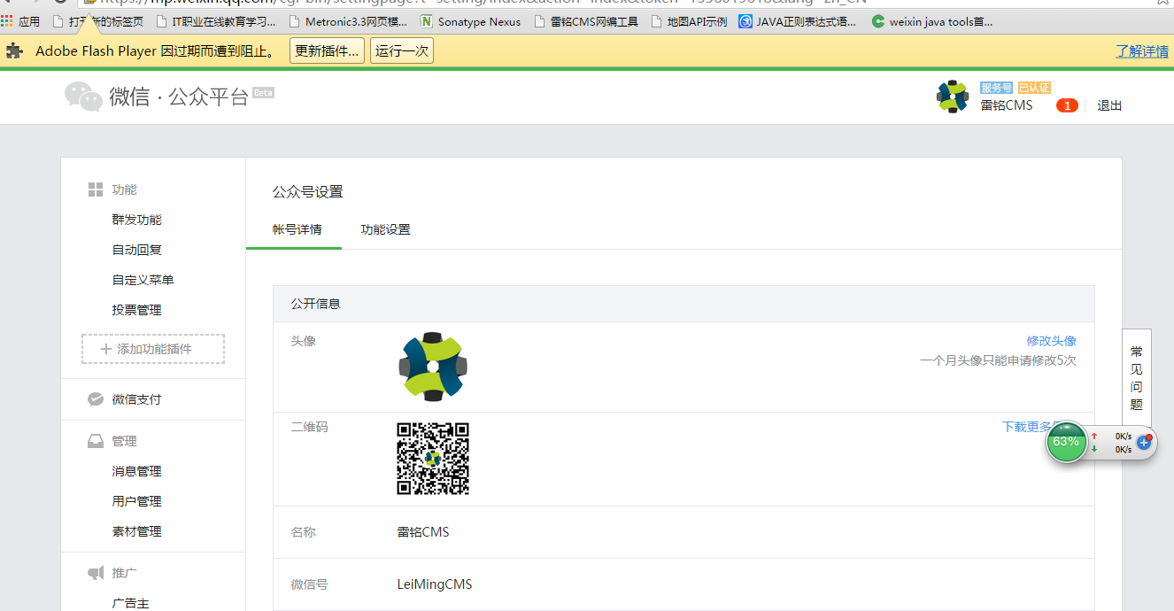

进行微信认证

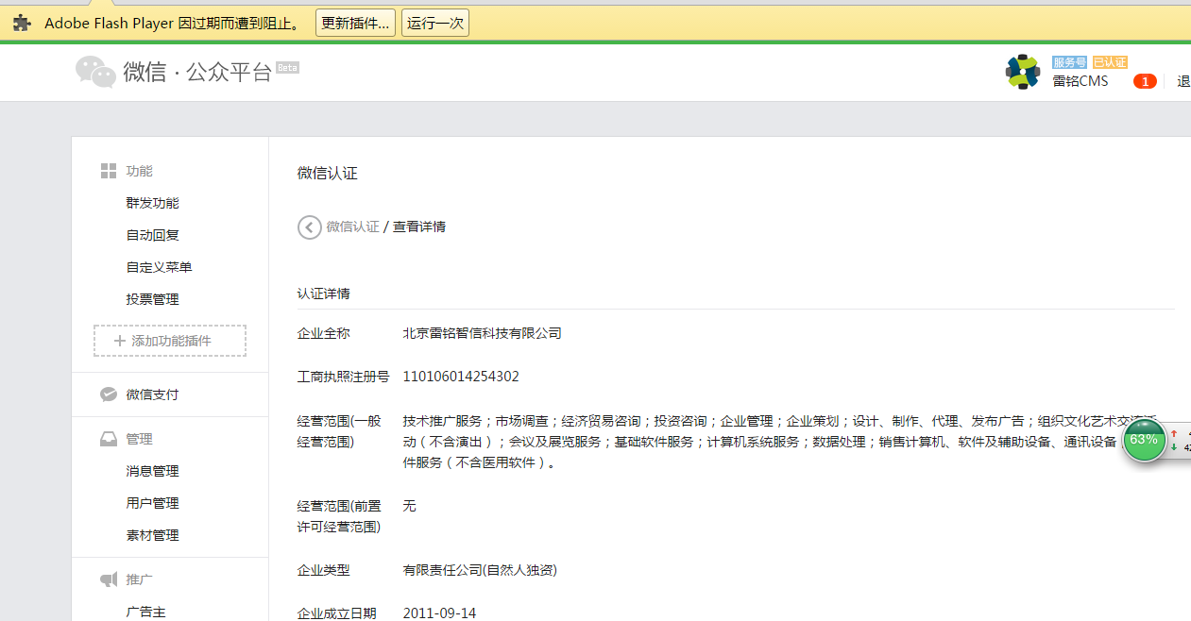

###### 第二步：配置CMS菜单

在cms系统中配置菜单；登录cms后台管理系统，点击“系统管理”，选择“菜单管理”，进入菜单管理页面；在菜单管理中选择“扩展功能”，点击添加子菜单；

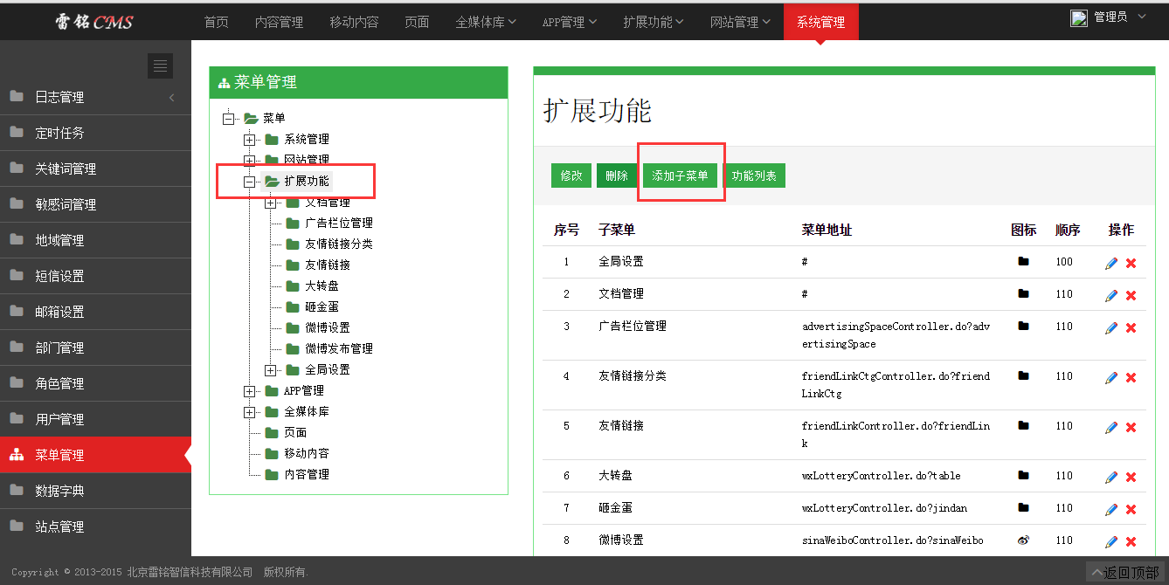

在弹出的页面中输入相应的信息；菜单名称输入“微信设置”，菜单地址输入“wechatConfigureController.do?add”(注意菜单地址一定要输入正确)；选择微信图标；根据自己需求给菜单排序（可以不用改变）；最后点击提交按钮；

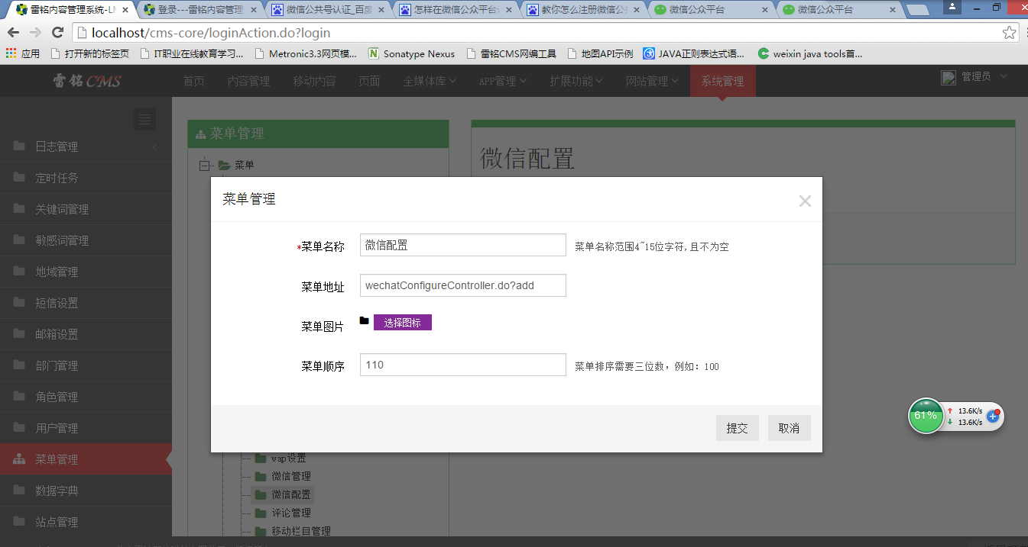

添加第二个菜单；在弹出的页面中输入相应的信息；菜单名称输入“微信管理”，菜单地址输入“weChatPushController.do?weChatPush”(注意菜单地址一定要输入正确)；选择微信图标；根据自己需求给菜单排序（可以不用改变）；最后点击提交按钮；

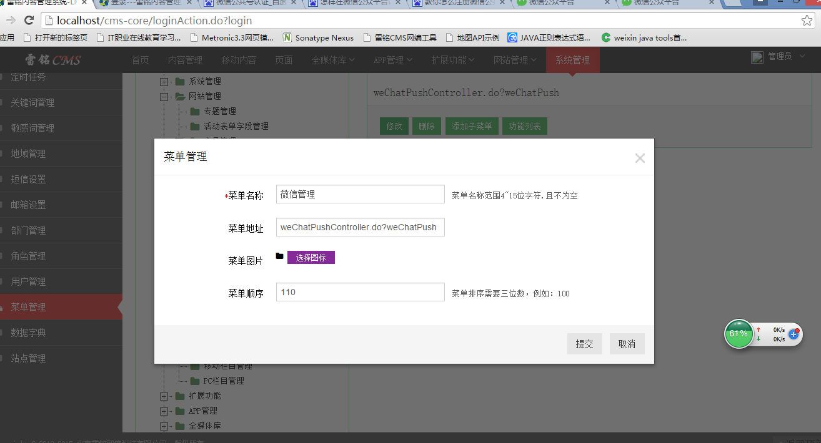

设置菜单权限(参考之前的文档)；退出重新登录；

配置微信公众号；点击扩展功能，选择“微信设置”，进入微信设置页面,在的页面输入相应的正确的信息；App key和App Secret输入申请的微信公众号中创建的应用的App key和App Secret（注意一定要输入正确）；回调地址输入微信应用配置的授权回调地址(http://网站域名/cms-core/front/wechatAPI.do?api);点击“保存并授权按钮”；

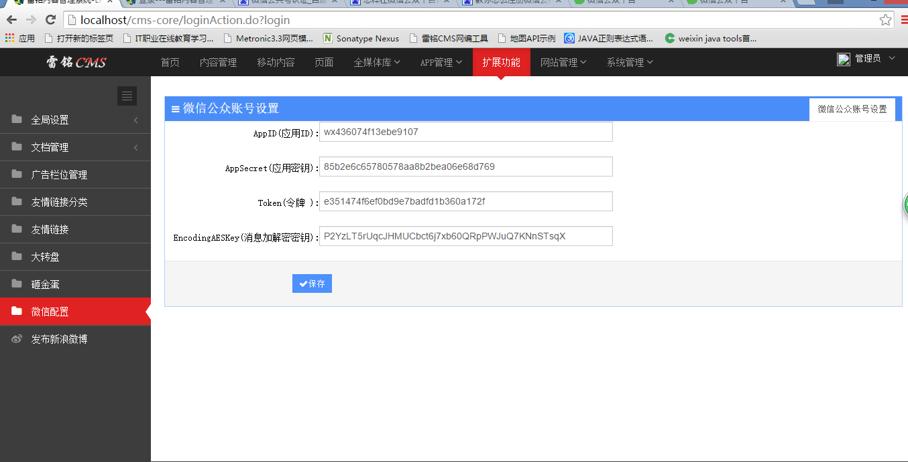

提交服务器配置,检验是否配置成功(只有配置成功才能访问该回调地址)

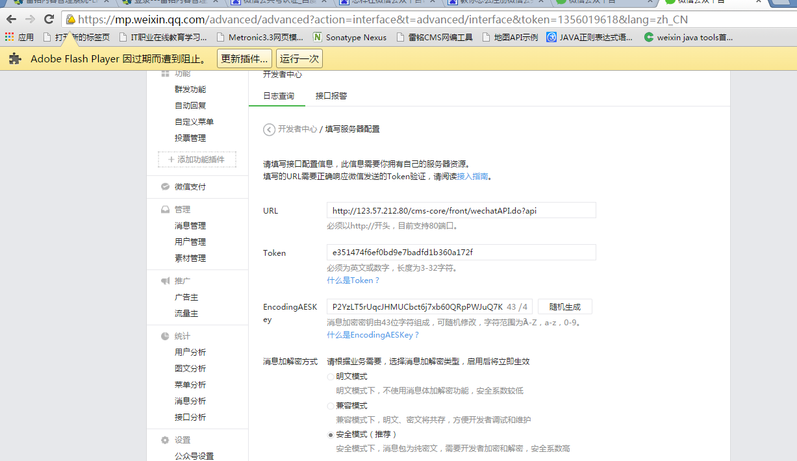

添加微信内容(有两种)一种是自己添加,一种是从栏目里面导入只能添加10个

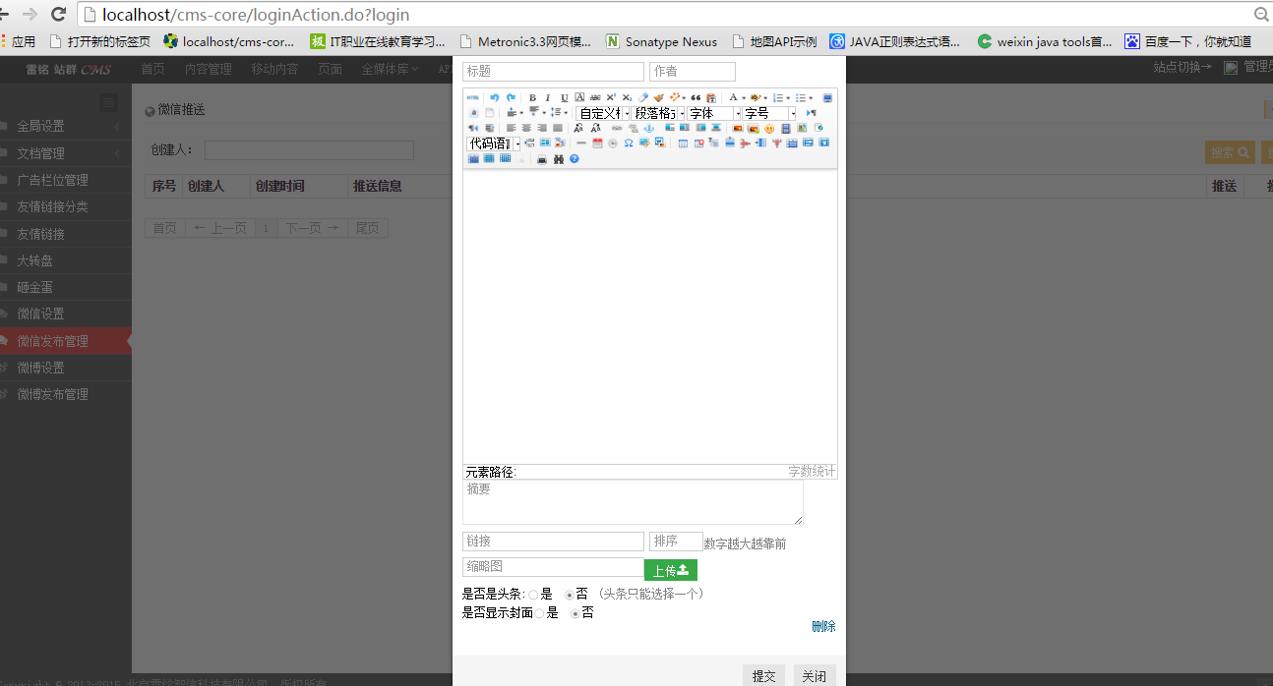

微信的内容添加完所展示的效果图,如图所示

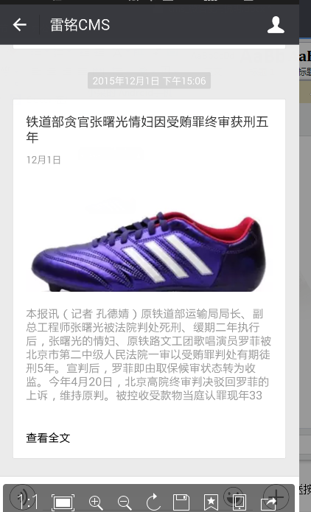

点击查看全文

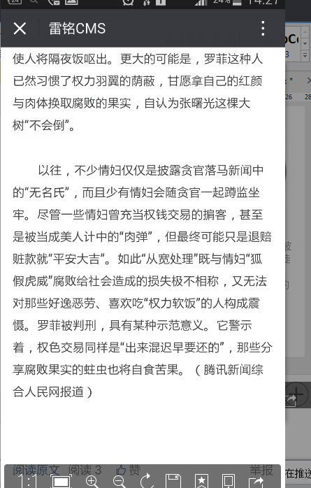

里面的阅读原文是就是内容添加时,所加入的链接

添加成功后,进入微信管理界面,点击推送按钮进行推送,在推送信息界面展示推送情况

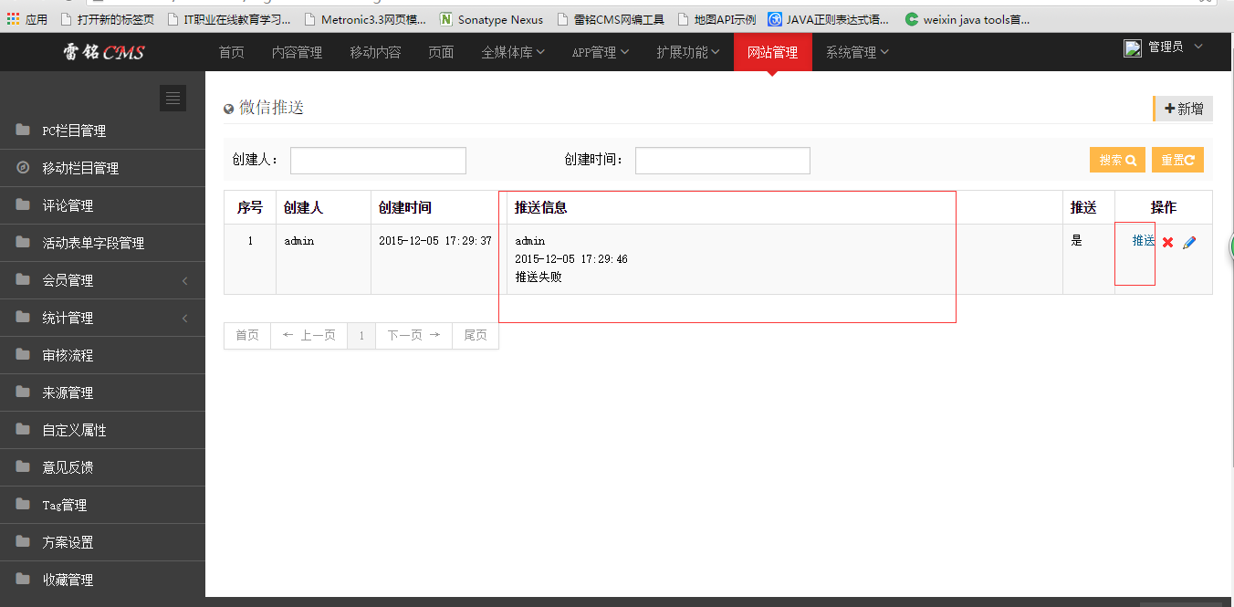

###### 第三步：加解密的异常处理办法

[https://github.com/chanjarster/weixin-java-tools/wiki/%E5%8A%A0%E8%A7%A3%E5%AF%86%E7%9A%84%E5%BC%82%E5%B8%B8%E5%A4%84%E7%90%86%E5%8A%9E%E6%B3%95](https://github.com/chanjarster/weixin-java-tools/wiki/å è§£å¯çå¼å¸¸å¤çåæ³)

